国际关系学院的
国家安全教学科研与宣传教育工作

国际关系学院是一所具有国家安全特色的高等学校。
上世纪90年中期开始，学校便把国家安全作为教学科研的一项重要工作，取得了丰硕成果，其中包括给全校本科生开设“国家安全学”课程，给在校研究生和在职研究生开设“国家安全理论与实践”课程，给部分专业开设“国家安全管理学”“国家安全法学”“国际安全研究”等课程，同时在全国率先编写出版了《国家安全学》（中国政法大学出版社2004年版）、《国家安全法学》（法律出版社2004年版）、《国家安全管理学》（吉林大学出版社2014年版）等教材，提出了建设国家安全学学科的设想和建议，相关教师还应中央国家安全领导小组办公室、中央国家安全委员会办公室等邀请，就国家安全观、国家安全战略和国家安全理论为中央提供了重要的咨询意见和建议，一些建议被中央采纳，在后来中央国家安全委员会设立、总体国家安全观提出、新《国家安全法》等法律出台、《国家安全战略纲要》形成、国家安全教育广泛深入开展、国家安全学一级学科设立等方面发挥了重要的参考咨询和知识服务的作用。在这期间，国际关系学院有关老师就主持或参与了一些重要的国家安全宣传教育活动，发挥了很好的作用，取得了明显了社会效益。我院曾编辑出版《中国国家安全概览》等连续出版物，曾编辑印行内部资料《国家安全学刊》，至今依然每年举办国家安全论坛，开展各种形式的国家安全学术研究和宣传教育活动。我院刘跃进教授作为首席专家参加教育部基础教育资源中心“农村中小学现代远程教育工程（2004—2006年度）教育资源开发项目”中“国家安全专题教育资源”的研发（2011年5月20日通过教育部验收），并主持文稿撰写和部分视频讲座，还与他人共同出版了作为“十一五”国家重点音像出版规划选题的青少年国家安全教育音像出版物《年少未敢忘忧国》（高等教育出版社2010年12月版），比较早地推动了中小学国家安全教育活动。

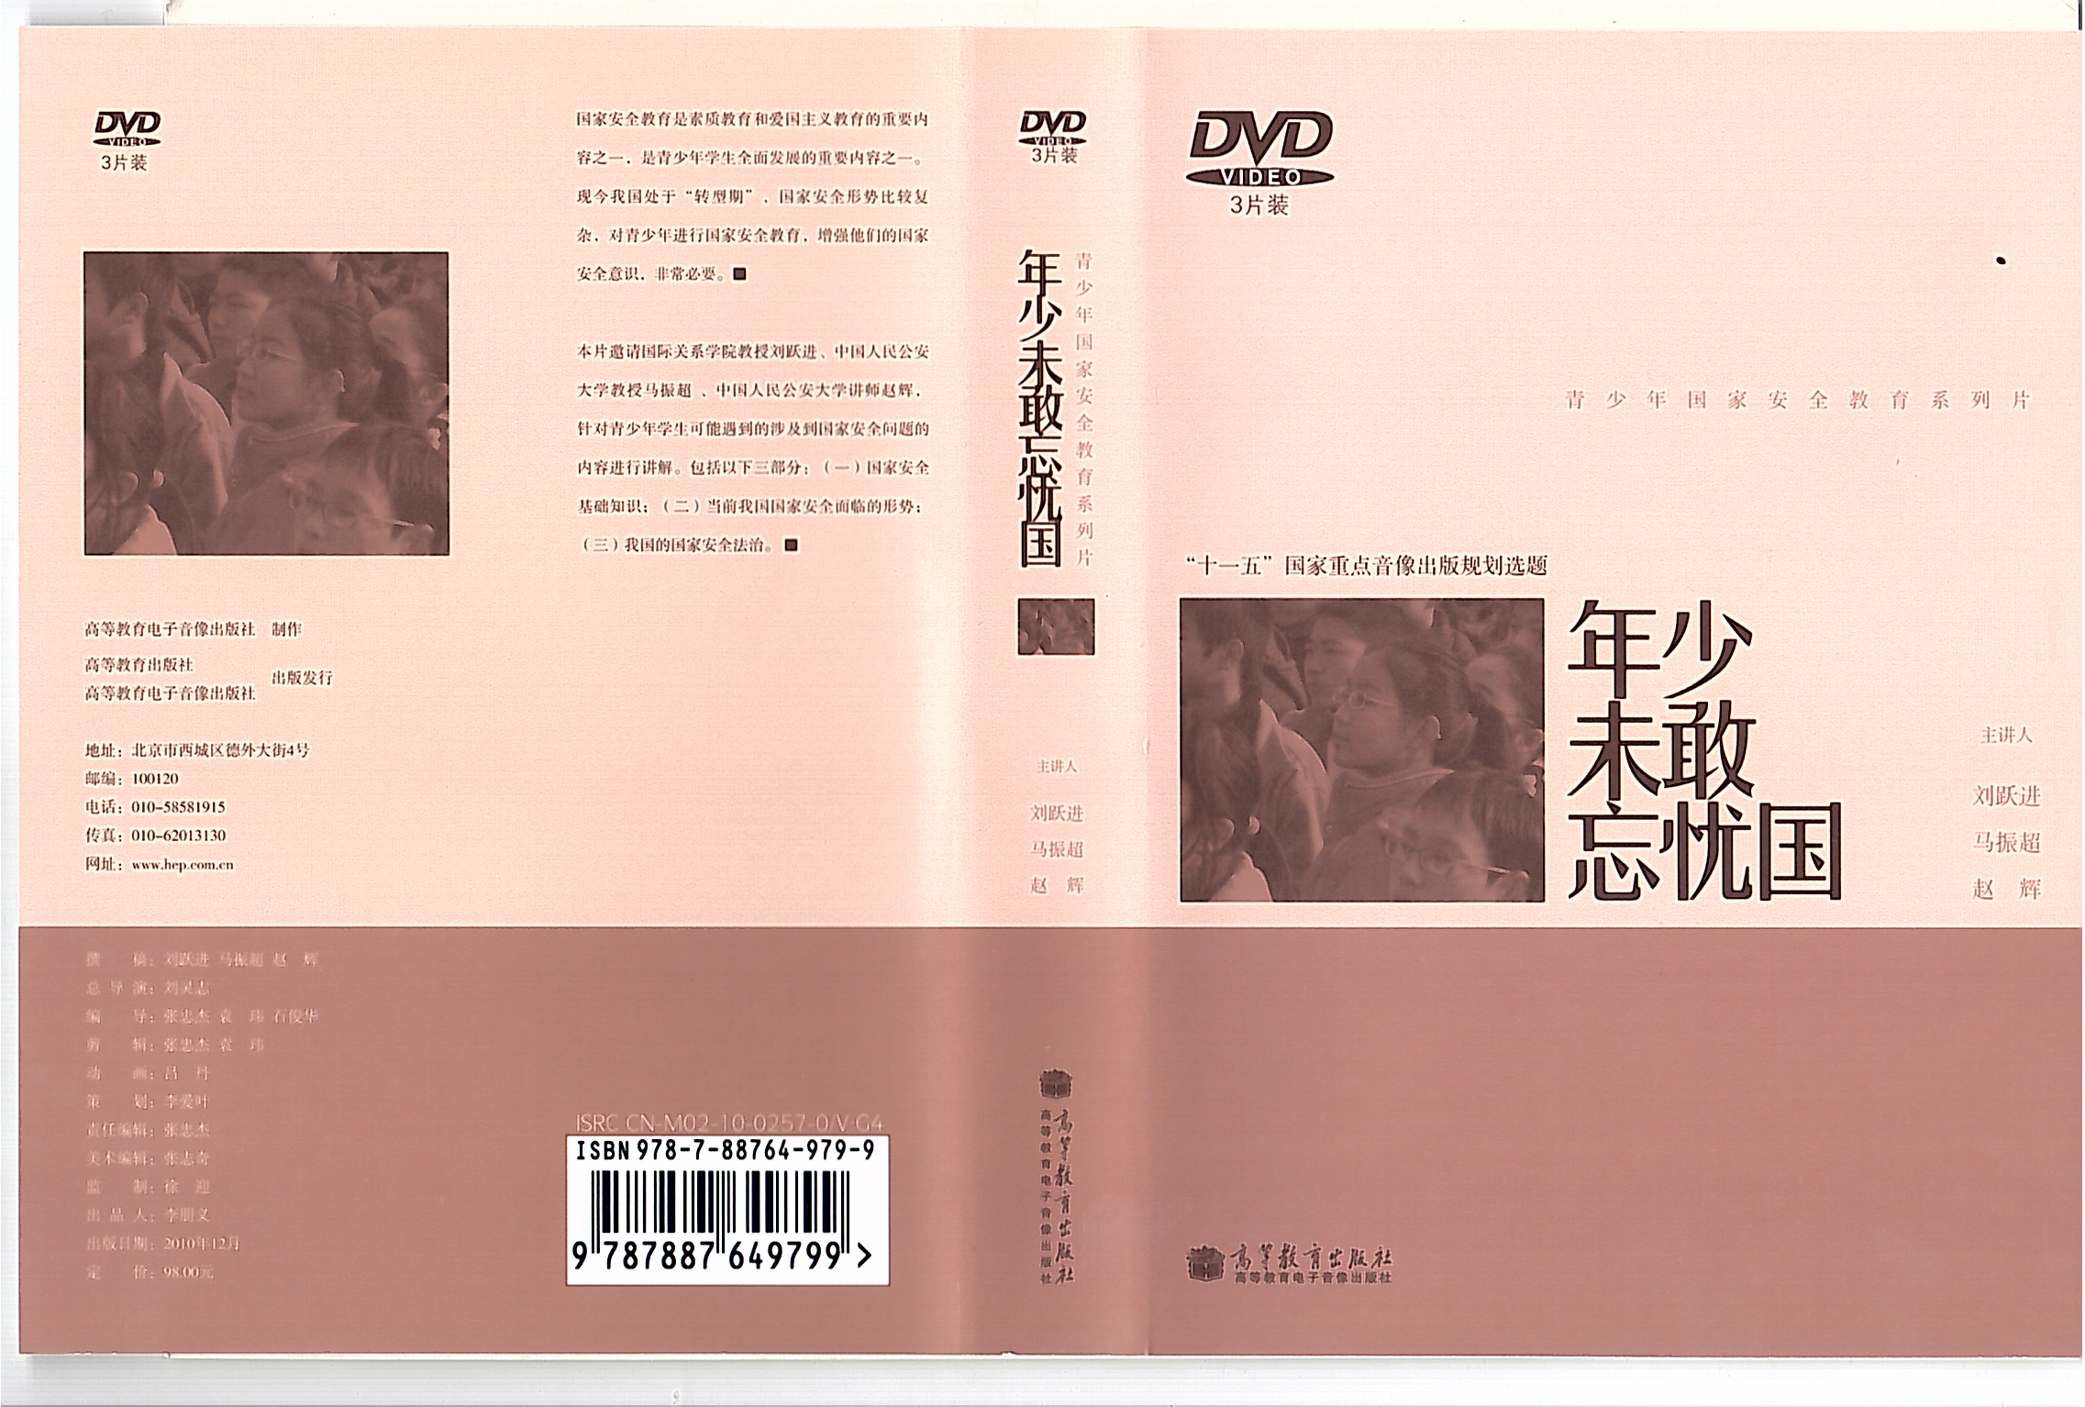

2012年中央决定设立国家安全委员会后，特别是2014年习近平总书记提出总体国家安全观后，国际关系学院进一步明确了办学方向，把国家安全作为学校学科建设的主攻方面，集中力量从各方面积极推进国家安全教学科研工作，取得了一系列新的教学科研成果，同时广泛开展国家安全的社会宣传教育工作，产生了明显的社会效益。
2012年中央决定设立国家安全委员会不久，刘跃进教授就应国家行政学院之邀，为中组部干部教育录制了“国家安全顶层设计新思路”网络视频讲座（网址http://xuexi.12371.cn/2014/10/08/VIDE1412748017200814.shtml）。
http://www.qdgbjy.gov.cn/uploadfiles/EL_CW01/Courseware/SanFenPing/C001111/XueXi.htm?1video
习近平总书记2014年4月15日提出总体国家安全观之后，刘跃进、李文良、杨建英三位教授又应国家行政学院之邀请，录制了面向全国干部教育的“全面保障国家安全”的系列微课，主要包括“中国国家安全大布局”“总体国家安全大思路”“国家安全法治新阶段”“中国国家安全战略要点”“中国国家安全体制的完善”等课程。
2016年415国家安全教育日到来之际，刘跃进教授应中央电视台之邀，参加了中央国安办下达的国家安全宣传片制作任务，承担了撰稿任务，圆满完成了任务。此片以“总体安全 固本宁邦——4.15全民国家安全教育日特别节目”为题在中央电视台播出后，起到了很好的社会效果。（网络地址：http://cen.ce.cn/more/201604/15/t20160415_10519120.shtml）
2017年党的十九大召开后，我校立即举办党的十九大与新时代国家安全思想”研讨会，邀请校内外专家学者研讨十九大报告关于国家安全的论述，特别是把“坚持总体国家安全观”列为坚持与发展中国特色社会主义十四条基本方略的重要意义，以及十九报告对国家安全学科建设和教学科研的指导作用（http://news.cctv.com/2017/10/30/VIDExhCO23rrT7v3PeRTpiJ3171030.shtml）。与此同时，刘跃进教授应国家信息中心之邀，紧密结合十九大报告，为干部教育录制了题为“新时代中国特色国家安全思想”的网络视频讲座（http://ce.esnai.net/student/courseinfo.jsp?code=2018ZH028DJ）。
在此期间，刘跃进、李文良、杨建英等教授，还多次邀在中共中央党校、国家行政学院、国家民委、科技部、国防大学、武警学院、公安大学、清华大学、北京大学及一些地方党政机关、党校、行政学院、高等学校、中小学开设关于国家安全的讲座，为国家安全宣传教育和国家安全教育基地建设提供专业咨询和服务。同时，还应主管部和地方厅局邀请，参与相关的国家安全宣传教育活动。例如，主管部在内蒙敖汉旗扶贫过程中，为了推动当地国家安全教育，曾邀请刘跃进教授为前去中小学老师开办国家安全讲座。
为了把国家安全教育推向更多高校，我院还积极推出国家安全教育慕课，先后完成了“解码国家安全”和“国家安全教育”两套慕课的录制和网络推广。非常重要的是，李文良教授主持的“解码国家安全”在2018年获得教育部颁发的“国家精品在线开放课程”证书。《解码国家安全》是对已经开设20余年的“国家安全学”通识课程的继承与发扬，是我校办学特色的具体体现，更是我校促进国家安全教育发展的生动实践。
为了搞好国家安全学学科建设，我校召开了国家安全学学科建设与协同创新研讨会。http://gjgxxy.cuepa.cn/show_more.php?bkey&doc_id=2455409&tkey
为了搞好国民教育体系中的国家安全教育，在刘跃进教授主持下，我校杨建英、刘颖、杨华锋、柴茂昌、李颖等老师，与其他高校老师合作，编写出版了面向大中小学的《国家安全教育》系列丛书，由人民出版社于2018年出版发行（网络地址https://www.sohu.com/a/255323859_661580）。在我校主办召开的 “国家安全学科建设与国家安全教育研讨会”，这套丛书受到与会专家好评。（网址https://news.uir.cn/c/2018-10-24/596601.shtml）

更多材料，可关注国家安全学微信公众号：


补充：
学校网教材丰富，可下载：http://duirap40.uir.cn/ClassStates.asp?ClassID=8
外网视频下载：http://v.youku.com/v_show/id_XMzAyNjYyNzQ3Mg==.html
独一无二的国家安全学http://duirap40.uir.cn/view.asp?ClassID=8&id=394&sKey
另外，需要需要，可“国际关系学院 国家安全 讲座”等关键词搜索网络。

